При запуске программы появляется следующее окно
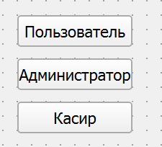

Если был выбран раздел “Кассир” или “Администратор”, всплывет окно входа в систему с расширенными правами. Иначе вход систему будет выполнен без этого окна.
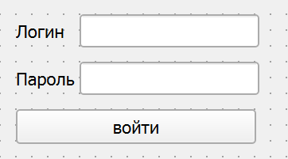

Макет главного окна базы данных.
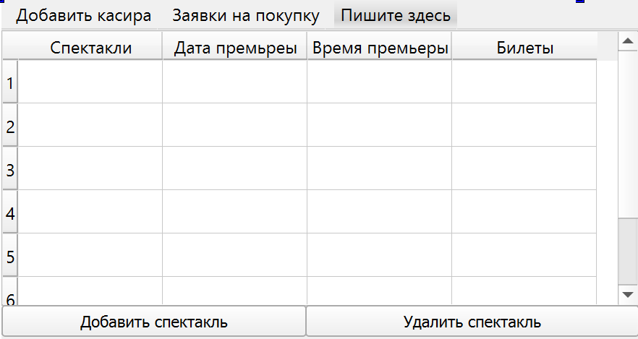
У кассира отсутствуют виджеты добавить, удалить и добавить кассира.
Все ячейки в таблице возможно редактировать от имени администратора, при используя двойной клик.

При нажатии на виджет добавить кассира открывается окно
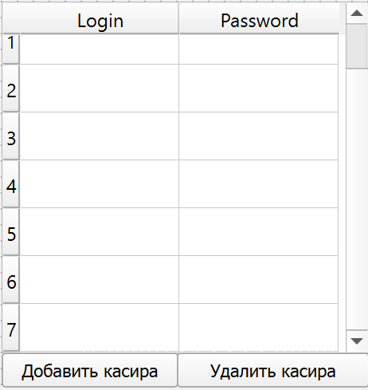
Здесь администратор может добавить или удалить кассира, ячейки становятся активны и редактируются при двойном щелчке.
При двойном нажатии на ячейку с заполненной пьесой выводится таблица, администратор может добавить строку, удалить и изменить ячейку.
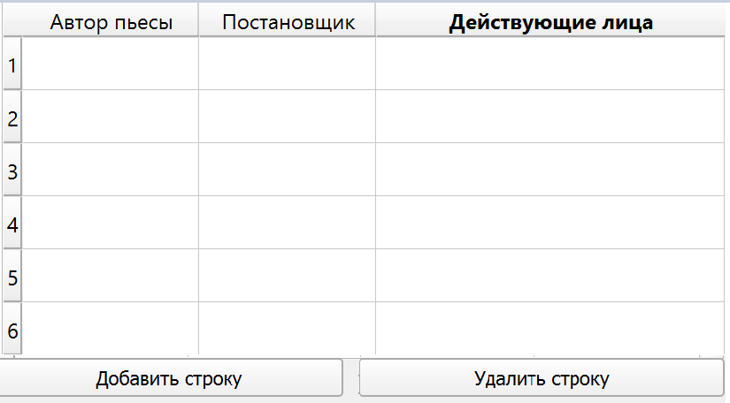

При нажатии на заполненную ячейку “действующие лица” появляется следующее окно с информацией об актере
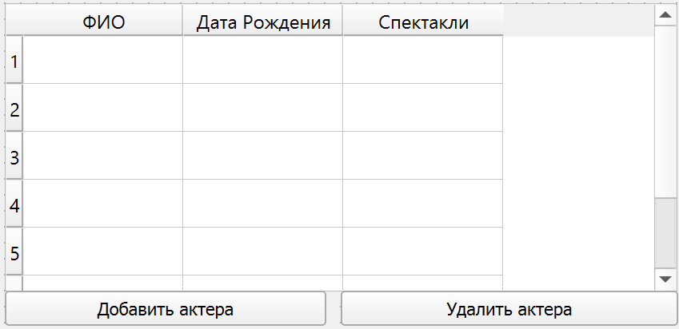
Администратор может добавить новую строку, заполнить ее или изменить, используя двойной щелчок.
При нажатии на заполненную ячейку “билеты” всплывает следующее окно
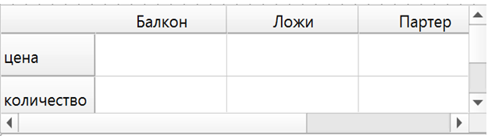
Количество и цену может редактировать администратор и продавец, используя двойной щелчок.

При нажатии на ячейку с “количеством” всплывает следующее окно покупки билета.
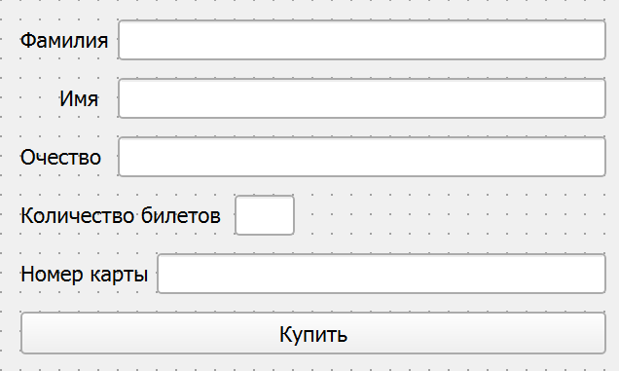
Здесь покупатель заполняет анкету, которую в дальнейшем, должен одобрить кассир.

Нажав на верхний виджет “Заявки на покупку” всплывает следующее окно с заявкам
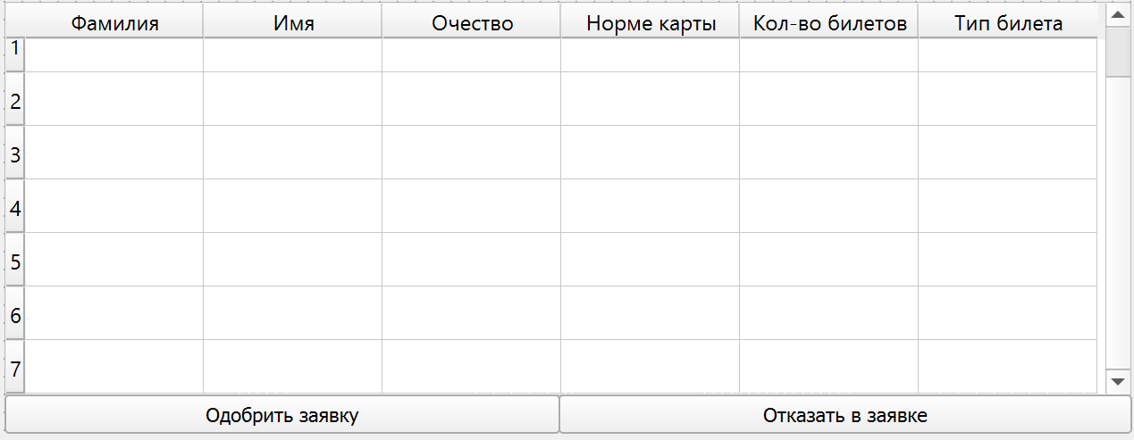
Здесь кассир, выделив нужную строку с клиентом может либо одобрить, либо отклонить заявку.

